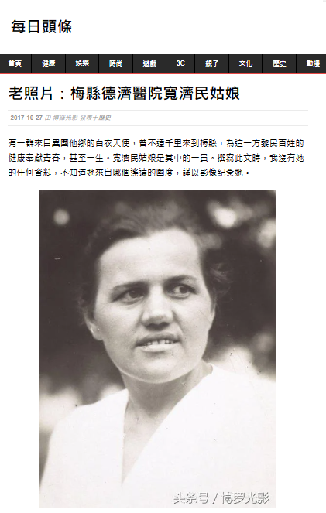

老照片：梅縣德濟醫院寬濟民姑娘
原文網址：https://kknews.cc/history/gzogj59.html

有一群來自異國他鄉的白衣天使，曾不遠千里來到梅縣，為這一方黎民百姓的健康奉獻青春，甚至一生。寬濟民姑娘是其中的一員。撰寫此文時，我沒有她的任何資料，不知道她來自哪個遙遠的國度，謹以影像紀念她。
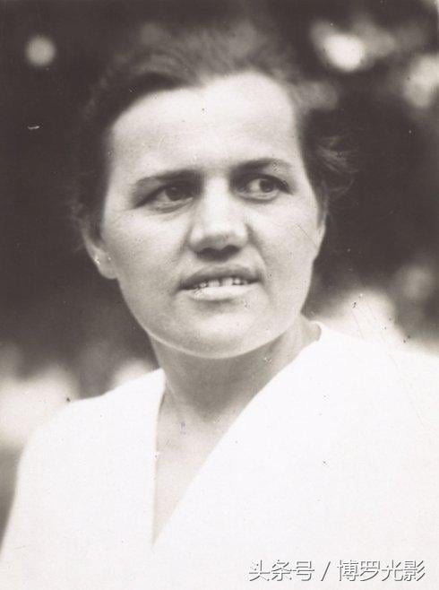
寬濟民姑娘

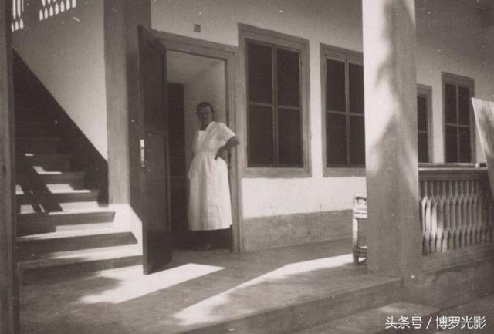攝於1935-1938，寬濟民姑娘在梅縣德濟醫院放射科
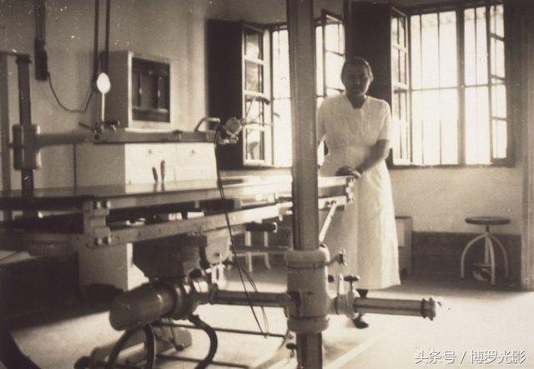攝於1936年，梅縣德濟醫院，寬濟民姑娘在操作X光機

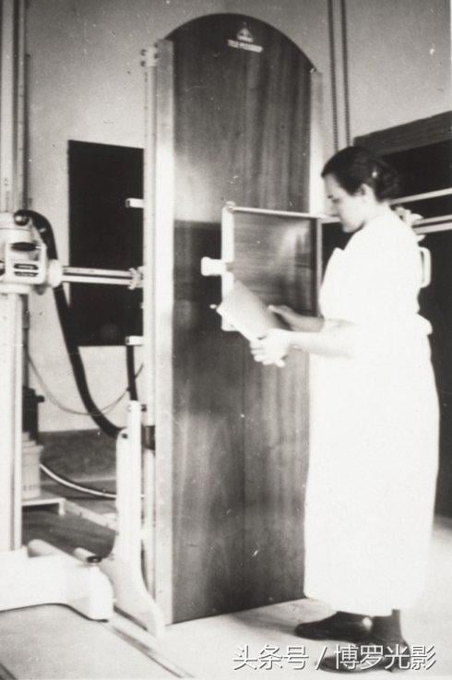
攝於1937年，梅縣德濟醫院，寬濟民姑娘在檢查X光片
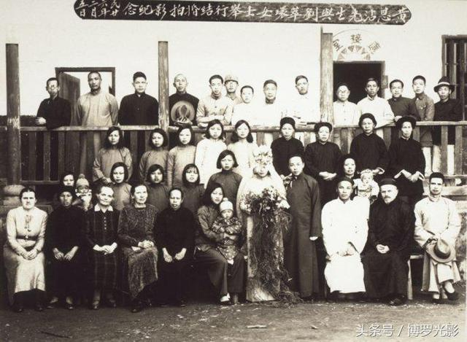
攝於1937年，寬濟民姑娘(前排左1)出席的一場婚禮
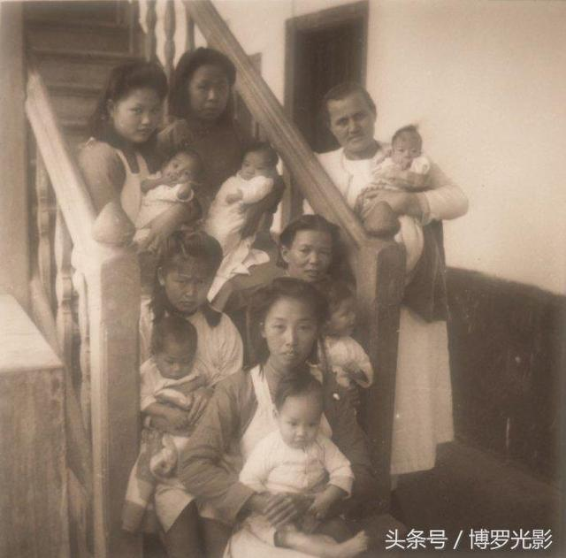
攝於1946-1951，寬濟民姑娘與棄嬰
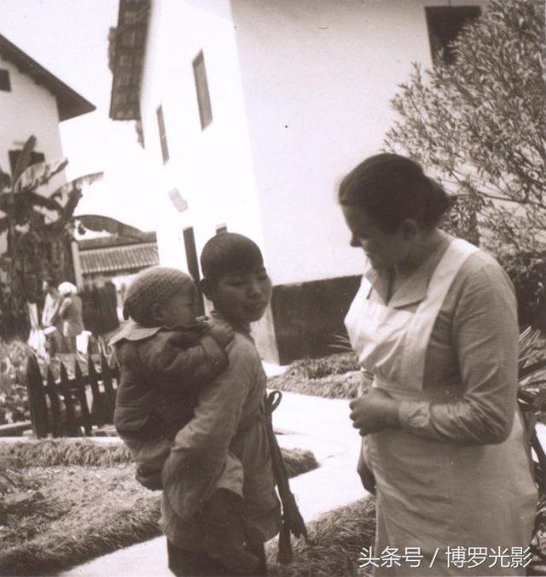
攝於1935-1939，寬濟民姑娘與病患，少年背著的小孩患有膀胱結石
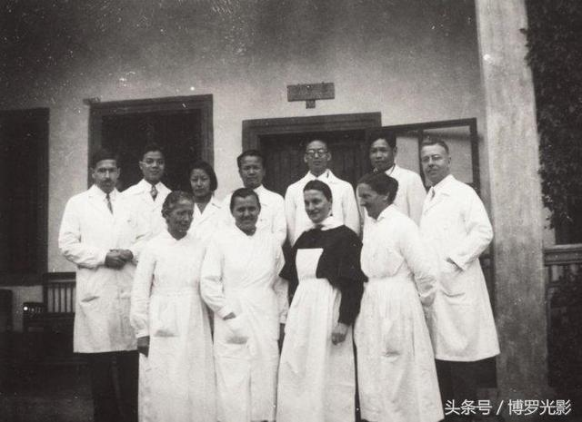
攝於1938-1947，梅縣德濟醫院的醫務人員，寬濟民姑娘(前排左2)，露潤黎醫師(後排左7)，梅師德院長(後排左1)
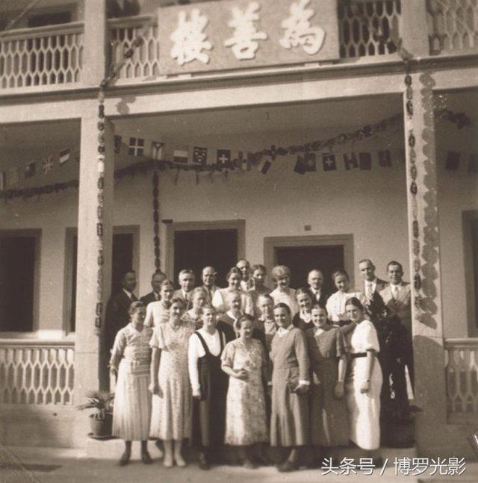
攝於1936-11-23，梅縣德濟醫院「為善樓」落成時，寬濟民姑娘(前排右2)

